CAP EMPLOI-FORMATION
CENTRE-VAL DE LOIRE
Volet Emploi
Le bénéficiaire
SON BESOIN
Etre accompagné pour des projets d'implantation ou de développement, en soutenant la création d’emplois.

SA STRUCTURE
Implantée en région Centre-Val de Loire.

SON ACTIVITÉ
Entreprise immatriculée au RCS ou au RM exerçant des activités du secteur industriel, artisanal, des services à l'entreprise et du tourisme.

Notre dispositif CAP
MODALITÉS DE FINANCEMENT
Pour les PME, sous forme de subvention.
Pour les grandes entreprises comprises en zone d’Aides à Finalité Régionale, sous forme d’avance remboursable à taux zéro sur une durée maximale de 5 ans à compter de la date du dernier versement après un différé de remboursement de 1 an maximum.

AIDE REGIONALE
Montant d’aide par emploi : de 2 850 € à 5 000 €.
Aide maximale : 400 000 €

L’aide est calculée en fonction :
- De la taille de l’entreprise ;
- De la zone géographique ;
- Du nombre d’emplois créés sur 3 ans (5 ou 10 minimum suivant les zones géographiques) ;
- Du montant des investissements.

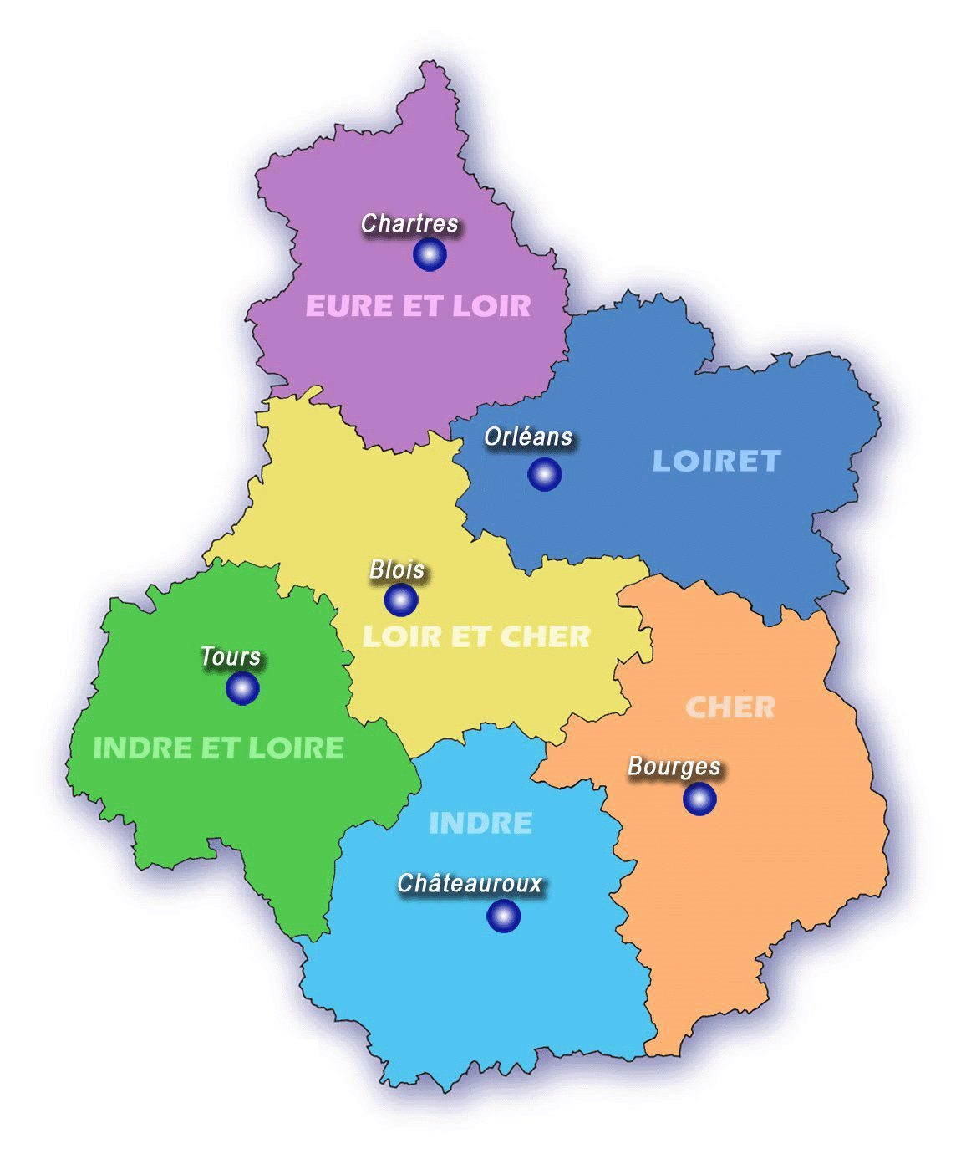
REGION CENTRE VAL DE LOIRE
Espace Région Centre-Val de Loire
57 Bis rue du Dr Maunoury- 28000 CHARTRES
Stéphane CORDIER
02.18.21.20.76 stephane.cordier@regioncentre.fr

CHAMBRE DE COMMERCE ET D’INDUSTRIE
5bis Avenue Marcel Proust
28000 CHARTRES
02 37 84 28 28

CHAMBRE DE METIERS ET DE L’ARTISANAT
24 Boulevard de la Courtille
28000 CHARTRES
02 37 91 57 00
REGION CENTRE VAL DE LOIRE
Espace Région Centre-Val de Loire
3 place du Maréchal Leclerc - 37000 TOURS
Florence BRUYNSEELS
02.18.21.21.01 florence.bruynseels@regioncentre.fr
François ROY
02.18.21.21.06 francois.roy@regioncentre.fr

CHAMBRE DE COMMERCE ET D’INDUSTRIE
4 rue Jules Favre
37000 TOURS
02 47 47 20 00

CHAMBRE DE METIERS ET DE L’ARTISANAT
36-42 route de Saint-Avertin
37200 TOURS
02 47 25 24 00
REGION CENTRE VAL DE LOIRE
Espace Région Centre-Val de Loire
Place Marcel Dassault - ZIAP de Déols
36130 DEOLS
Morgane GUILLERME
02. 18.21.21.29 morgane.guillerme@regioncentre.fr

CHAMBRE DE COMMERCE ET D’INDUSTRIE
24 Place Gambetta
36028 CHATEAUROUX
02 54 53 52 51

CHAMBRE DE METIERS ET DE L’ARTISANAT
31 rue Robert Mallet-Stevens
36000 CHATEAUROUX
02 54 08 80 00
REGION CENTRE VAL DE LOIRE
Espace Région Centre-Val de Loire
15 Mail Clouseau - 41000 Blois
Tugdual LE GALLO
02.18.21.21.51
tugdual.le-gallo@regioncentre.fr

CHAMBRE DE COMMERCE ET D’INDUSTRIE
02 54 44 64 47

CHAMBRE DE METIERS ET DE L’ARTISANAT
16 rue de la Vallée Maillard
41000 BLOIS
02 54 44 64 00

REGION CENTRE VAL DE LOIRE
Espace Région Centre-Val de Loire
11 Cours Avaricum – Bâtiment B – 1er étage
18000 BOURGES
Sylvie HOUSSIN
02.18.21.21.72
sylvie.houssin@regioncentre.fr

CHAMBRE DE COMMERCE ET D’INDUSTRIE
Esplanade de l'Aéroport, route d'Issoudun
18000 Bourges
02 48 67 80 80

CHAMBRE DE METIERS ET DE L’ARTISANAT
15 Rue Henri Dunant
18000 Bourges
02 48 69 70 71

REGION CENTRE VAL DE LOIRE
Conseil régional du Centre-Val de Loire
Direction de l’Economie
9 rue St Pierre-Lentin – CS 94117
45041 ORLEANS Cedex1
Olivier HEURTEBISE
02.38.70.32.70
olivier.heurtebise@regioncentre.fr

CHAMBRE DE COMMERCE ET D’INDUSTRIE
23 Place du Martroi
45000 ORLEANS
02 38 77 77 77

CHAMBRE DE METIERS ET DE L’ARTISANAT
28 rue du Faubourg Bourgogne
45000 ORLEANS
02 38 68 08 68

Vos contacts

